ГЛАВА 3.2.7.

ВАРРООЗ МЕДОНОСНЫХ ПЧЕЛ
(ИНФЕСТАЦИЯ МЕДОНОСНЫХ ПЧЕЛ VARROA SPP.)

РЕЗЮМЕ
Клещ Varroa destructor (ранее Varroa jacobsoni) является паразитом взрослых пчел и их расплода. Он проникает в межсегментную перегородку между сегментами брюшка взрослых пчел для того чтобы высасывать гемолимфу. Его иногда можно обнаружить между головой и грудью. Количество паразитов постоянно растет с увеличением активности расплода и ростом популяции пчел, особенно в конце сезона, когда клинические признаки заражения паразитами впервые могут быть замечены. Жизненный цикл клеща зависит от температуры и влажности, но на практике можно сказать, что он длится от нескольких дней до нескольких месяцев.
Идентификация агента: Клинические признаки варрооза могут быть выявлены на поздней стадии заражения паразитами, таким образом, диагностика связана с исследованием остатков жизнедеятельности в улье. Остатки жизнедеятельности, продуцированные за лето, являются особенно полезными для диагностики. Ранняя и наиболее точная диагностика может быть проведена только после применения лекарства, которое вызывает опадение клещей с пчёл или непосредственно убивает их. Большее количество остатков жизнедеятельности можно исследовать с использованием процедуры флотации. Пчел промывают в уайт-спирите, спирте или растворе детергента. Однако данный метод менее точный по причине неравномерного распределения клещей и обычно небольших размеров образцов.
Серологические тесты: Серологические тесты не применяются.
Требования к вакцинам и диагностическим биопрепаратам: Биологические препараты отсутствуют.

А. ВВЕДЕНИЕ
Клещи Varroa являются паразитами взрослых пчел и их расплода. Зарегистрировано 4 вида: Varroa jacobsoni, V. destructor, V. underwoodi и V. rinderi. До недавнего времени предполагалось, что клещи Varroa, которые поражают Apis mellifera во всем мире, относятся к V. jacobsoni. Однако было продемонстрировано, что эти клещи являются V. destructor (Рисунок 1).
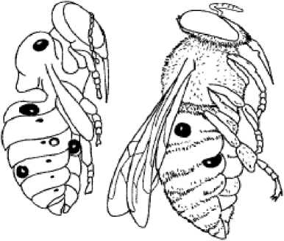
Рис. 1. Varroa на куколке и взрослой пчеле. Слева: куколка с четырьмя самками клеща Varroa. Справа: рабочая пчела с двумя самками клеща.

Они вызывают состояние варрооза или варроатоза (Anderson, 2000; Anderson & Trueman, 2000). Клещ проникает между сегментами брюшка взрослых пчел (Ritter, 1980) и затем в межсегментные оболочки для того чтобы высасывать гемолимфу. Иногда клещей можно обнаружить между головой и грудью. Для размножения самка проникает в ячейки с расплодом пчел незадолго до запечатывания ячеек. Они предпочитают трутневый расплод расплоду рабочих пчел. После запечатывания ячейки расплода, клещ откладывает первое яйцо через 2-3 дня (обычно из яйца развивается самец). Позднее она откладывает до семи яиц с интервалами приблизительно 1-2 дня (из них обычно развиваются самки). Они превращаются в нимфу, но только две или три из них достигают взрослой стадии (Рис. 2 и 3).
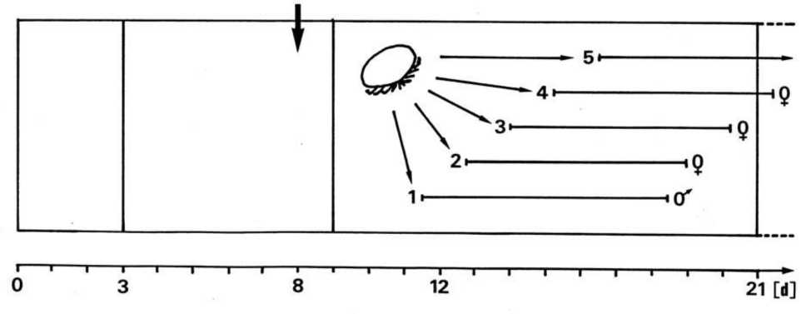
Рис. 2. Откладка яиц и развитие Varroa в ячейках расплода рабочих пчел (приблизительно до 9 дня в незапечатанном расплоде, приблизительно до 21 дня в запечатанном расплоде).
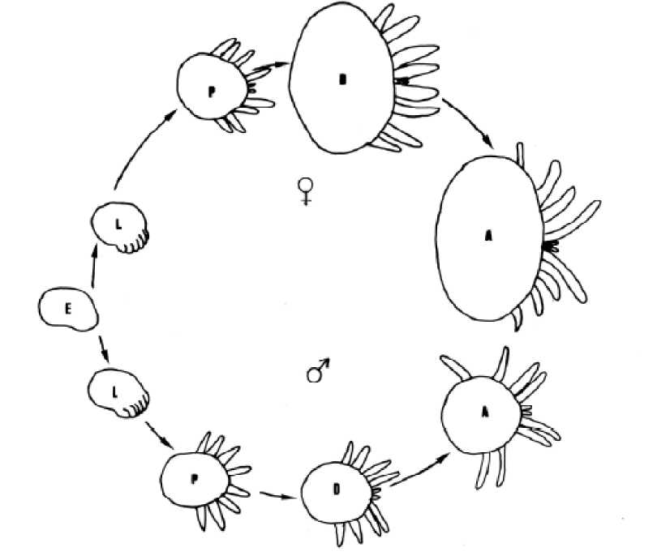
Рис. 3. Развитие Varroa: Е=яйцо, 1. личинка, Р=протонимфа, D=дейтонимфа, А=взрослая (Пол яиц, личинки и протонимфы можно различить только при исследовании хромосом).

Количество клещей обычно медленно увеличивается в начале сезона. Клинические признаки можно наблюдать в любой период во время активного сезона, хотя обычно максимум достигается в конце сезона (Рисунок 4), когда можно увидеть первые клинические признаки заражения паразитами. Развитие данного паразитарного заболевания обычно приводит к летальному исходу, за исключением некоторых районов, таких как тропическая Латинская Америка (De Jong, 1997; Ritter et al., 1984). Продолжительность жизни клещей на личинках пчелы или взрослых пчелах зависит от температуры и влажности. В практических условиях продолжительность жизни может составлять от нескольких дней до нескольких месяцев.
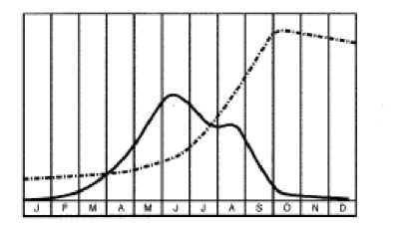
Рис. 4. График популяций пчел и клещей в течение 1 года в умеренном климате Северного полушария:
Количество расплода (сплошная линия); количество клещей (пунктирная линия).
В сильно зараженных семьях пчел клинические признаки варрооза часто можно впервые увидеть в конце сезона, когда снижается количество расплода (Ritter et al., 1984). Сильная степень зараженности обычно достигается через 3-4 года после первичного внедрения паразита, но может наблюдаться и через несколько недель, если произошло проникновение пчел из соседних семей, которые погибают.
Преимущественно расплод поражается паразитирующими клещами. Пчелы и их потомство, которое было заражено в стадии расплода только одним паразитирующим клещом, имеют различные проявления болезни, такие как сокращение продолжительности жизни, изменения в поведении и повышенная восприимчивость к болезням (De Jong & Goncalves, 1982). Заражение паразитами является критическим, если два или более клеща проникает в ячейку расплода для размножения. Только в летальной стадии непосредственно перед гибелью семьи появляются клинические признаки, такие как сморщенные крылья и уменьшенное брюшко (Рисунок 5). Это происходит в связи с повышенной восприимчивостью к вирусу деформации крыла и острого паралича пчел, а также чувствительностью к заражению ран и потере гемолимфы (Bailey, 1981; Ball, 1985). Если расплод погибает незадолго до или после запечатывания, клинические признаки европейского гнильца появляются при отсутствии специфического возбудителя Melissococcus pluton. Если расплод выживает, вышедшие пчелы имеют различные изменения в поведении и продолжительность их жизни значительно сокращается (De Jong & De Jong, 1983; Ritter, 1996).
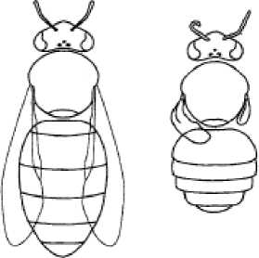

Рис. 5. Влияние Varroa на морфологию пчел. Слева: нормальный внешний вид пчелы.
Справа: пчела с сильным поражением клещами. Эта недавно появившаяся пчела имеет
деформированные крылья и уменьшенное брюшко.

В. ДИАГНОСТИЧЕСКИЕ МЕТОДЫ
- Идентификация агента
Самка клеща имеет темный красный/коричневый цвет, имеет плоское овальное тело размером приблизительно 1,1 мм x 1,5 мм. Это единственный общий паразит медоносных пчел, которого можно увидеть невооруженным глазом (Shimanuki & Knox, 1991).
  - Исследование остатков жизнедеятельности
Легким методом диагностики варрооза является исследование остатков жизнедеятельности, выработанных самими пчелами. Выдвигающийся противень с сетчатым поддоном помещают на дно улья. Если противень не имеет сетки или не смазан жиром, пчелы будут избавляться от клещей вне улья.
Остатки жизнедеятельности, продуцированные в течение нескольких дней в конце сезона, обычно содержат мелких, но не видимых клещей (Fries et al., 1994; Ritter, 1996). Но остатки жизнедеятельности, собранные зимой, должны исследоваться в лаборатории. Противень помещают в улей, как и раньше, но используется эффективное лекарственное средство, которое вызывает опадение клещей с пчёл, так что через некоторое время можно увидеть много клещей на выдвигающемся противне. В некоторых странах требуют использовать в диагностических целях определенные лекарственные препараты для подтверждения отсутствия клещей.
Большое количество остатков жизнедеятельности можно исследовать в лаборатории с использованием процедуры флотации (Brem, 1980).
    - Процедура тестирования
- Сушите остатки жизнедеятельности в течение 24 часов.
- Залейте остатки жизнедеятельности денатурированным этиловым спиртом.
- Непрерывно помешивайте в течение 1 минуты, или если остатки жизнедеятельности содержат частицы воска или прополиса, помешивайте в течение 10-20 минут.
- Далее следует идентифицировать и обнаруживать клещей, которые всплыли на поверхность.
  - Исследование расплода
Для второго метода исследуют трутневый расплод при его наличии, в противном случае исследуют расплод рабочих пчел.
При исследовании большого количества образцов можно получить приблизительное определение степени заражения.
    - Процедура тестирования
- Ножом срежьте крышечки с ячеек с расплодом.
- Промойте ячейки с расплодом непосредственно в системе с ситами, с
использованием теплой воды из ручного душа.
- Соберите клещей с нижнего мелкого сита (размер отверстий сита 1 мм), в то время как расплод скапливается в верхнем сите с крупными ячейками (размер отверстий сита 2-3 мм).
- Поместите содержимое сита на светлый планшет, на котором легко можно увидеть и подсчитать клещей.
При изучении меньшего количества образцов, отдельные ячейки исследуют с использованием подходящего источника света. После удаления крышечек и расплода пчел, зараженные ячейки можно идентифицировать по наличию мелких белых пятен - фекалий клещей - на стенках ячеек. Для подтверждения следует искать самих клещей посредством осмотра дна ячейки и расплода пчел на предмет наличия клещей.
  - Исследование пчел
В третьем методе приблизительно 200-250 пчел удаляют из распечатанных сот с расплодом. Образцы следует отбирать с обеих сторон как минимум трех открытых сот с расплодом. Для того чтобы определить процент зараженности пасеки, необходимо собрать и провести анализ отдельных образцов не менее чем из 10% ульев, и определить затем средний уровень зараженности на основе этих отдельных результатов.
    - Процедура тестирования
- Следует убить пчел в специальном контейнере погружением в спирт.
- Следует взбалтывать контейнер в течение 10 минут.
- Следует отделить пчел от клещей с использованием сита с размером отверстия приблизительно 2-3 мм.
В некоторых случаях клещей Varroa можно спутать с браулами, Braula coeca (Рис. 6). Последние имеют круглую, а не овальную форму, и имеют только три пары конечностей. Несколько различных видов клещей могут ассоциироваться с клещами Varroa на пчелах, но их легко различить. Кроме того, известно, что другие паразитирующие клещи, такие как Tropilaelaps spp., могут наносить такой же ущерб семьям пчел, как и клещи Varroa.
- Серологические тесты
Серологических тестов для рутинной лабораторной диагностики не имеется.
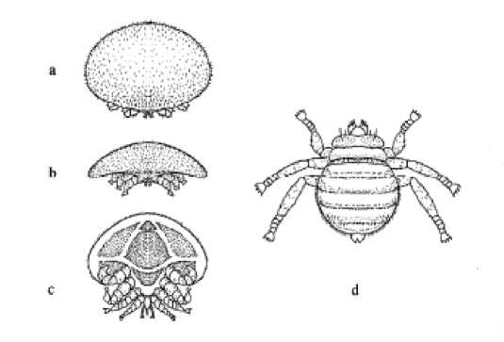
Рис. 6. Рисунок Varroa destructor (ранее Varroa jacobsoni Oudemans) (самка).
а) Вид сверху
b) Вид спереди: обратите внимание на плоскую спину в форме раковины и на четыре
с) Вид снизу пары конечностей.
d) Браула (Braula coeca, самка). Обратите внимание на отсутствие спины в форме раковины, и на то, что у нее имеется только три пары конечностей.

С. ТРЕБОВАНИЯ К ВАКЦИНАМ И ДИАГНОСТИЧЕСКИМ БИОПРЕПАРАТАМ
Биологических препаратов и вакцин не имеется. Для борьбы с клещами Varroa можно использовать несколько лекарственных препаратов и веществ, таких как муравьиная
кислота, щавелевая кислота, молочная кислота и тимол
(http://www.apis.admin.ch/english/Themes/Varroa.htm). Некоторые породы пчел с
гигиеническим поведением менее восприимчивы к паразитам Varroa.

• Благодарность
Иллюстрации Karl Weiss, взятые из Bienen-Pathologie, 1984. Копия сделана с разрешения автора и Ehrenwirth-Verlag, Мюнхен (Германия).

СПИСОК ЛИТЕРАТУРЫ
ANDERSON D.L. (2000). Variation in the parasitic bee mite Varroa jacobsoni Oud. Apidologie, 31, 281-292.
ANDERSON D.L. & TRUEMAN J.W.H. (2000). Varroa jacobsoni (Acari: Varroidae) is more than one species. Exp. Appl. Acarol., 24, 165-189.
BAILEY L. (1981). Honey Bee Pathology. Academic Press, London, UK.
BALL B.V. (1985). Acute paralysis virus isolated from honey bee colonies infested with Varroa jacobsoni. J. Apic. Res., 24, 115-119.
BREM S. (1980). Laboruntersuchungen von Wintergemull. In: Diagnose und Therapie der Varroatose. Apimondia Publishing House, Bucharest, Romania, 116-117.
DE JONG D. (1997). Varroa and other parasites of brood. In: Pests, Predators and Diseases of Honey Bees, Third Edition, Morse R.A., ed. A. I. Root, Medina, Ohio, USA, 231-279.
DE JONG D. & DE JONG P.H. (1983). Longevity of Africanized honey bees (Hymenoptera Apidae) infested by Varroa jacobsoni (Parasitiformes Varroidae). J. Econ. Entomol., 76, 766768.
DE JONG P.H. & GONCALVES L.S. (1982). Weight loss and other damage to developing worker honey bees from infestation with Varroa jacobsoni. J. Apic. Res., 21, 165-167.
FRIES I., CAMAZINE S. & SNEYD J. (1994). Population dynamics of Varroa jacobsoni: a model and a review. Bee World, 75, 4-28.
RITTER W. (1980). Varroatosis: A new disease of honey bee Apis mellifera. Bee World, 6, 141153.
RITTER W. (1996). Diagnostik und Bekampfung der Bienenkrankheiten (Diagnosis and control of bee diseases). Gustav Fischer Verlag, Jena, Stuttgart, Germany.
RITTER W., LECLERQ E. & KOCH W. (1984). Observations des populations d’abeilles et de Varroa dans les colonies a diffSrents niveaux d’infestation. Apidologie, 14, 389-400.
SHIMANUKI H. & KNOX D.A. (1991). United States Department of Agriculture (USDA) Handbook No. 690. 53p.
*
* *
NB: Имеются Справочные лаборатории МЭБ по болезням пчел (см. Таблицу в Части 4
данного Руководства по наземным животным или обратитесь к веб-сайту МЭБ за самым
последним списком: http://www.oie.int/en/our-scientific-expertise/reference-laboratories/list-
of-laboratories/.
Для получения дальнейшей информации о диагностических тестах и реагентах против
болезней пчел свяжитесь со Справочными лабораториями МЭБ.

